לחץ או הקש כאן כדי להזין טקסט.

תוכן העניינים

מבוא 3
מוצר/שירות/מתודולוגיה 4
ממצאים עיקריים 5
ממצא עיקרי 1 5
ממצא עיקרי 2 5
ממצא עיקרי 3 5
נתונים חזותיים 6
מסקנה 7

מבוא

בכמה מילים, תאר בעיה ופתרון מוצע. תוכל להתמקד במגוון היבטים: דילמות נפוצות, מגמות חדשות, שינוי בטכניקות, השוואות בתעשייה, מוצרים חדשים בשוק וכן הלאה. כיצד לדעתך כדאי לפתור את הבעיה? מהן ההמלצות שלך? הפתרון מבוסס על בדיקה מקיפה של הבעיה ושל הפתרונות הפוטנציאליים.
קח בחשבון את קהל היעד במהלך כתיבת הסקירה הטכנית. מיהו הקהל שלך? מהו המסר שאתה מנסה להעביר? האם הקהל כולל מומחים בתעשייה, או האם מדובר בקהל של אנשי עסקים שאתה מבקש מהם לבצע השקעה? כך תוכל למצוא את הטון הנכון ולהשתמש במונחים המתאימים בסקירה שלך.

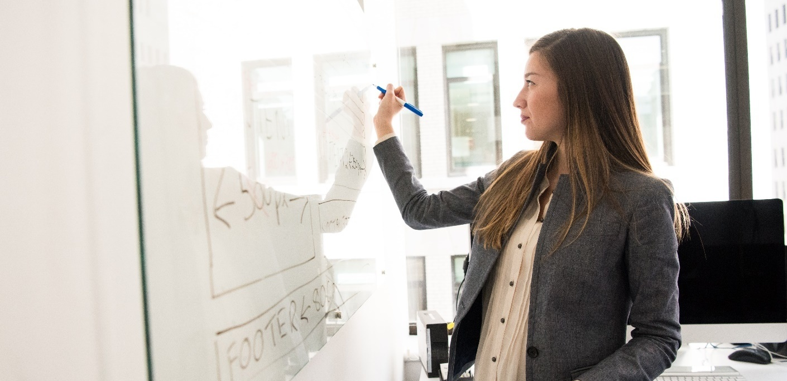

מוצר/שירות/מתודולוגיה

תאר את השיטות והדמוגרפיות שבהן השתמשת כדי להשיג את הנתונים שלך. מדוע בחרת את טקטיקות המחקר שיישמת? כיצד תורמת אסטרטגיה זו לנושא הסקירה?

ממצאים עיקריים

ממצא עיקרי 1
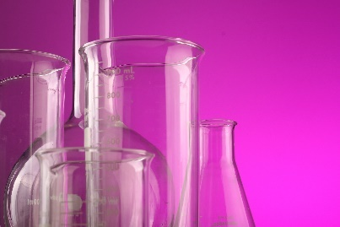
מחקר וטיעון
[כדי להחליף תמונה בתמונה משלך, פשוט מחק אותה ולאחר מכן, בכרטיסיה 'הוספה', לחץ על 'תמונה'.]

ממצא עיקרי 2
מחקר וטיעון

ממצא עיקרי 3
מחקר וטיעון

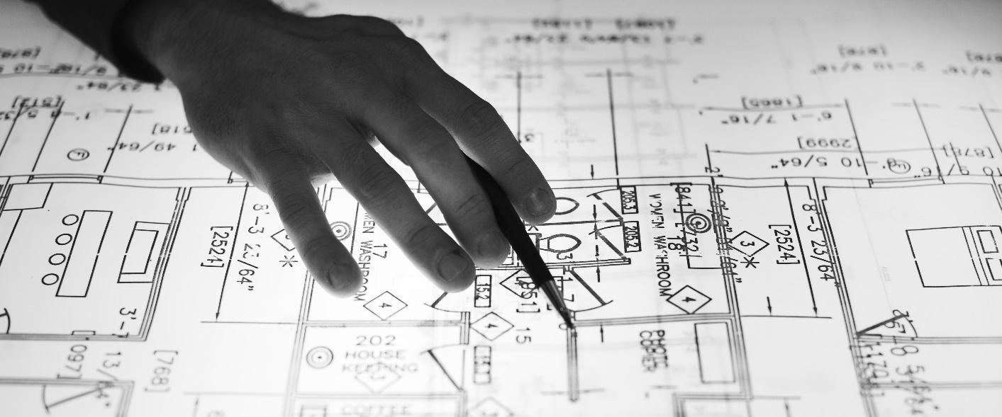

נתונים חזותיים

הוסף טבלאות נתונים/תרשימים/גרפים/אינפוגרפיקות וכן הלאה.

מסקנה

הגיע הזמן לסיים. מהי המסקנה שלך? כיצד היית מתמצת את כל המידע לפיסקה שאפילו המנכ"ל העסוק ביותר ירצה לקרוא? מהם הלקחים העיקריים? באיזה אופן המוצר/השירות/המתודולוגיה שלך מספקים מענה ייחודי לבעיות שהועלו במחקר שלך?
לקחים עיקריים
- לקח 1
- לקח 2
- לקח 3

